7 電燈線で箔検電器を開かせる
（高野哲夫）
- 電燈船も静電気と同じように、箔検電器を開かせることができることを示す。
＜方法その１＞
- スライダックとトランスで0～1000V程度までとり出せるようにして、１つの極は直列にしたダイオード数個と保護用の抵抗（100KΩ）を通し、箔検電器の下にアルミホイルに接続する。他の極は箔検電器の金属円板に接続する。
- スライダックで電圧を上げていくと、は箔検電器の箱が開く。
- 金属円板につないだ導線をはずし、次にアルミホイルにつないだ導線をはずす。
- この箔検電器を使って、帯電体の電荷の正負を調べることができる。
＜留意点＞
- 箔が開くだけを見るときダイオードがなくてもよい。
- 感電しないように注意が必要。
＜参考文献＞
古川千代男 実験の工夫 科教協高知大会資料 やさしくて本質的な理科実験２
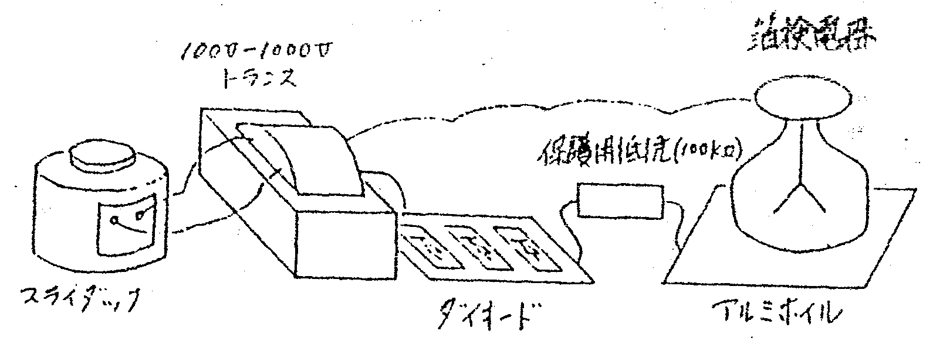
＜方法・その２＞
- 箔検電器の金属板にポリエリレン膜を載せ、その上に金属板を載せる。そして、図のように、ダイオードと保護用抵抗(100KΩ)を通して、スライダックに接続する。
- 数十Vを加え、箔検電器の円板につないだ導線をはずし、次に金属板の導線をはずす。このときは箔は開かない。
- 金属板といっしょにポリエチレン膜を取り去ると、箔が開くようになる。
- ダイオードの向きを変えると、白検電器に正負いずれも帯電できる。
＜参考文献＞
最新技術のための物理実験、篠原省治他 聖文社
